1. Crear el usuario adminh1
2. Crear el usuario adminh2
3. Conecta con adminh1 y crea la carpeta c1
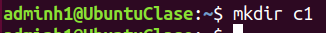
4. Asigna permisos: propietario rwx, grupo y otros solo lectura
5. Conecta con adminh2 y crea la carpeta c2
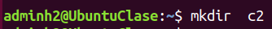
6. Conecta con adminh1 e intenta borrar c1 dentro de la home de adminh2
7. Con adminh2, crear fichero fadmin1.txt dentro de c2
8 y 9. Agregar privilegios sudo a adminh1 y adminh2
10. Con adminh1 lanzar una orden con privilegios root
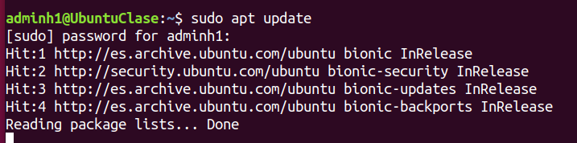

11. Visualiza /etc/passwd
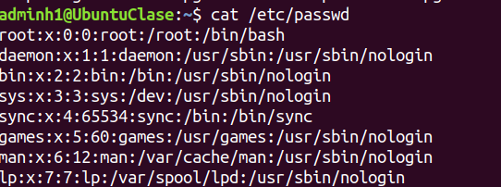
12. Eliminar el usuario adminh1 y su home
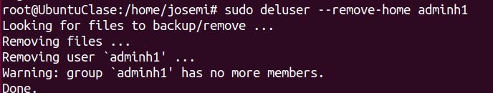
13. Verificar en passwd
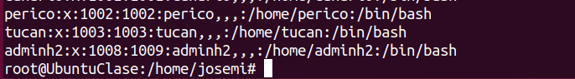
Ya no esta
14. Desde adminh2 crear el usuario Tecnico
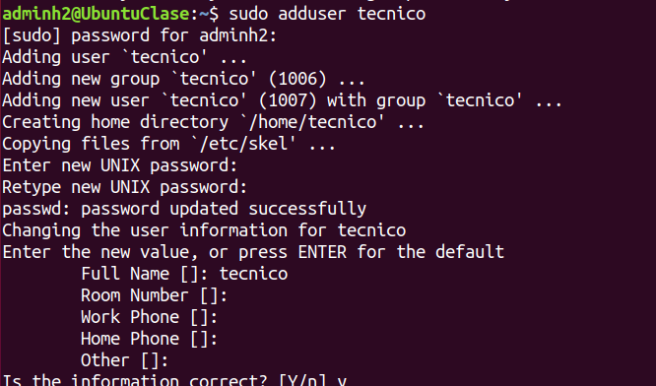
15. Conectar como root y crear carpeta “archivos”
16. Cambiar permisos: propietario rwx, grupo y otros r
17. Con adminh intenta renombrar la carpeta archivos
18. Copiar carpeta archivos a Documents en la home de adminh
19. Conecta como Tecnico
20. Intentar entrar en la carpeta Tecnico dentro de la home de adminh2
21. Copiar carpeta archivos al directorio Documents del home de Tecnico
22. Intentar renombrar archivos a misarchivos
23. Con adminh2 crear informetecnico.txt en /archivos
24. Escribir dentro del fichero

25y 26. Cambiar password de Tecnico a 666666
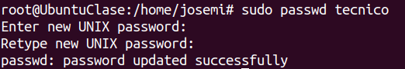
27. Verificar usuarios en passwd
28. Eliminar adminh2 y Tecnico + sus homes
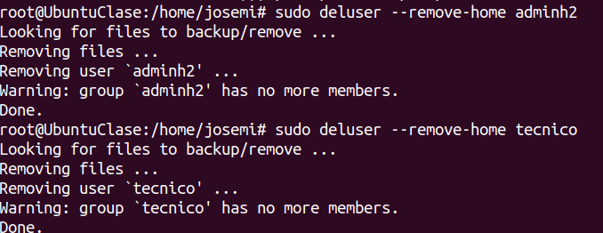
29. Comprobar /etc/passwd
Efectivamente se han borrado y ya no salen
